Úkol 9

Vytvořte program pro zobrazení časového průběhu níže uvedených dvou funkcí dle výběru uživatele s možností nastavení parametrů:
a) y(k) = DC + A * cos(2*pi*Freq*k*Ts + Phi)
b) y(k) = DC + A * sin(2*pi*Freq*k*Ts + Phi)
kde Ts je vzorkovací perioda, Freq je frekvence harmonického signálu s amplitudou A a střední hodnotou DC a fázovým posunem Phi.
k představuje nezávisle proměnnou.
Uživatel bude mít možnost zadat délku signálu pomocí:
a) celkového počtu bodů posloupnosti N a počtu period P (i neceločíselného), tím je jednoznačně dána vzorkovací frekvence Fs.
b) celkového počtu bodů posloupnosti N a vzorkovací frekvence Fs, tím je jednoznačně dán celkový počet period P (i neceločíselný).
U vybraného signálu zobrazte amplitudové i fázové spektrum, dle volby uživatele jednostranné či oboustranné .
Úkoly:
1) Zkoumejte vliv celočíselného počtu period signálu vs neceločíselného počtu period signálu.
2) Na signál aplikujte vybrané okénkové funkce a zkoumejte vliv na spektrum signálu.
3) Vykreslete periodické prodloužení analyzovaného signálu v časové oblasti (délka posloupnosti např. 3*N), kde N je délka analyzovaného signálu.
4) Z výše uvedených bodů formulujte závěry.

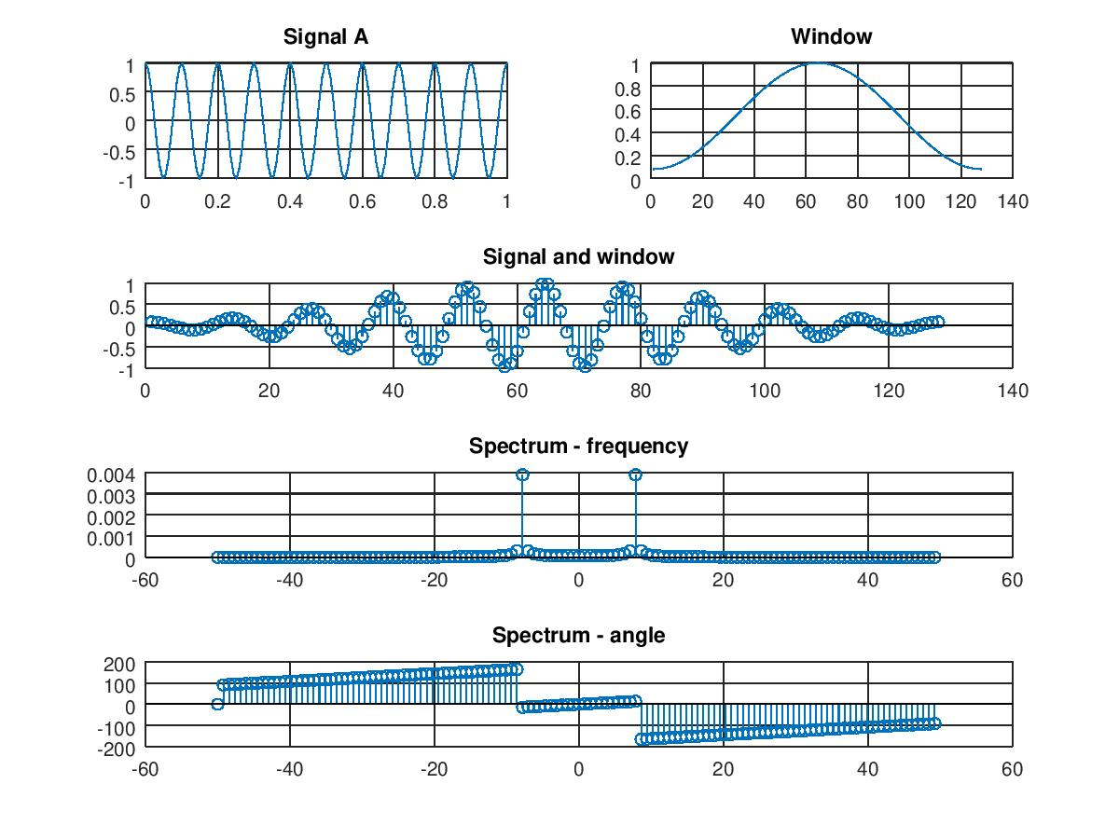
Více o ovládání programu v samotných kódech:
https://github.com/AleshR/AP8ZS/blob/master/9.%20DFT_leakage/code/DFT_leak.m

Závěr:
V rámci vypracování vznikl kód a prostředí v CLI, které je jakš takš intuitivní.
Vše si lze zvolit podle zadání, co je ovšem trošku problém je fázové spektrum, bohužel jsem za semestr opravdu moc unavený a byť jsem měl spoustu úloh nachystaných „jen to odevzdat“, tak jsem se sekl ve fázi loadingu na 99%.
Za tu formu se omlouvám, poslední týdny jsou na mě nějak moc náročné...

